班级： 姓名： 第 组

学习目标：
【课题】 《力》复习
【二次备课或学习 笔记】

1、通过常见的事例或实验，了解重力、弹力和摩擦力。
2、认识力的作用效果。
3、能用示意图描述力。
4、会测量力的大小。
重点：对重力、弹力和摩擦力的理解和应用
难点：理解力的作用是相互的及解释生活实例
【复习导学】
一、知识结构
同学们用一张 A4 纸把这章的知识点用你自己的方式进行梳理或 用思维导图的方式总结出来，进行讨论与评比，看谁做的最好。 二、知识要点讲解
考点一：力及其测量
1、踢足球时，脚对足球施加力的同时，脚也感到痛，这一现象说 明 ，使脚感到痛的施力物体是 。
2、在跳板跳水这一运动项目中运动员对跳板施力的同时，也受到跳
板对他的作用力，但这两个力的作用效果却不同，前者改变了跳板 的 ，后者主要改变了运动员的 。
3、请用所学过的知识填空：
(1)要让小船离开岸边，可以让岸上的人推下小船，此时小船受到 对船的 ，小船由静止变为运动了，也可以将竹竿用力撑岸边， 此时 对岸有力的作用，那么， 对 也有力的作用， 船因此受到力的作用而运动；
(2)人如果要从地面上跳起来，必须用脚去蹬地，此时， 对 有力的作用；同时， 对 也有力的作用；
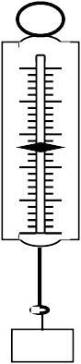4、测量 的工具叫测力计。在物理实验室经常
使用弹簧测力计，它的核心部分是 ，它是利 N
0 0
用 原理制成 1 1
2 2
的。如右图所示的弹簧测力计的最小刻度是 N， 3 3
它的测量范围是 N，图中弹簧测力计对物体 A 4 4
5 5
的拉力为 N。

【学习指导】
1.能够自己回忆本 章知识内容，在脑海 中构建知识结构图， 对知识有全面熟悉 的认识与了解。
2.完成导学案时对 有疑问，解决不了的 问题，做出标记，对 同学交流或请教老 师。

16 A

物理八年级（下册） 第七章力 编写：李金福

考点二：力的三要素及力的描述
5、在国际单位制中，力的单位是 ，符号是 。
6、力的三要素是 ， ， 。力的三要素不 同会改变力的作用效果。
7、为了研究问题的方便，物理学中用力的 或力的 来表示力。
8、在图 1 中用力的图示表示出小明用 10N 的拉力沿水平方向向右拉 重为 5N 的小车。
9、在图 2 中用的示意图表示出竖直向上提水桶的力 F。

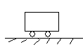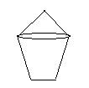
图 1
图 2

考点三：重力、摩擦力
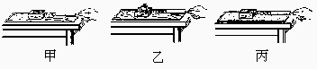10、某同学的重量是 490N，这个同学的质量是 kg,如果这个同 学到了月球上,他的质量是 kg。
11、某一弹簧测力计在使用前,指针指在 0.3N 的刻度上,某同学没有 校零,就用该弹簧测力计测一个 4N 的力,测得的结果为 N。 12．关于滑动摩擦力，下列说法正确的是（ ）
A．两物体间的接触面积越大，滑动摩擦力就越大
B．物体的运动速度越大，滑动摩擦力就越大
C．两接触面间的滑动摩擦力越大，说明两接触面越粗糙
D．滑动摩擦力大小不仅与两接触面的粗糙程度有关，还与它们间的 压力有关，而与接触面积的大小无关
13、如下图所示，是木块分别在木板、棉布表面上做匀速直线运动 的情况，比较甲、乙两图可得结论 ,比较 甲、丙两图可得结论 。
【本章回顾】 通过本章复习，又 有哪些收获？

【课堂反馈】 本 节 课 我 已 知 道 了……

在本节课学习中， 我 还 有 哪 些 疑 问？ 通 过 本 节 课 的 学 习，我还想解决哪 些新问题？

教师评价：
批改日期：

【导学测评】《力》复习

班级:
姓名:
小组长签字: 教师评定:

1、用手拍桌面，手会感到疼，这说明物体 间力的作用是 的；用力捏一下空 易拉罐，易拉罐变扁了，这说明力可以使 物体发生 。
2、成语“叶落归根”包含的物理知识是重 力的方向总是 ，“孤掌难鸣” 的物理道理是 。 3、在所学的物理量中，用科学家牛顿的名 字作为单位的物理量是 ，请再写出 一个你知道的物理学家的名字 。 4、弹簧测力计测量前必须观
察它的量程、分度值、指针
是否指到刻度盘的零刻度
线，若没有指到零刻度线就
要 ，如图 1 此时
弹簧测力计的读数
8、一盏灯用电线吊在天花板上，电灯受到 电线的拉力作用的施力物体是（ ）
A.地球 B.电线 C.电灯 D.天花板 9、茶杯放在桌面上时，茶杯对桌面的压力和 桌面对茶杯的支持力，这两个力的三要素中 相同的是（ ）
A.作用点 B.大小 C.方向 D.都相同 10、下列事例中，在力的作用下使物体的 形状发生变化的是（ ）
A．紧急刹车
B．骑自行车加速前进
C．做直线运动的足球，碰到球员后，运动 方向发生改变
D．两手用力扳竹条，使其弯曲
11、如图 3，均匀金属圆环被吊在空中， 请画出金属圆环所受重力的示意图。

为 。 图 1

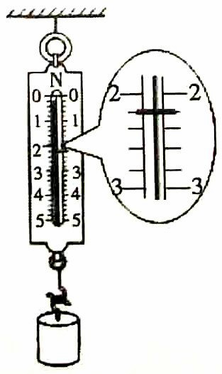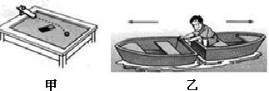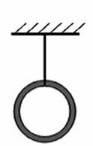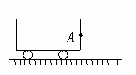5、建筑工人在一根线的下边挂上重物做 成 。可以用它来检查墙壁是
否 ，这是根据 的道理制成的。
6、图 2 中是物理教材中的两幅插图，甲图 表示小铁球受磁铁作用的情况，说明力可 以改变物体的 ；乙图是坐在船中 的人用手推另一只船时，自己坐的船同时 后退，说明物体间力的作用是 。

图 2
7、下列说法中与力的作用效果无关的是
（ ）
A．力的单位 B．力的方向 C．力的大小 D．力的作用点

图 3 图 4

12、如图 4 所示，小车重 150 N，在 A 点 受到大小为 30 N 的水平向右的拉力，试作 出小车受到的拉力的示意图。
13、一物体质量为 300g,能否用 0—5N 的 弹簧测力计测其重力？

14、有一物体，挂在弹簧秤上，示数为 5．88 N，这个物体能否放在最大称量为 500g 的 天平上去称？

